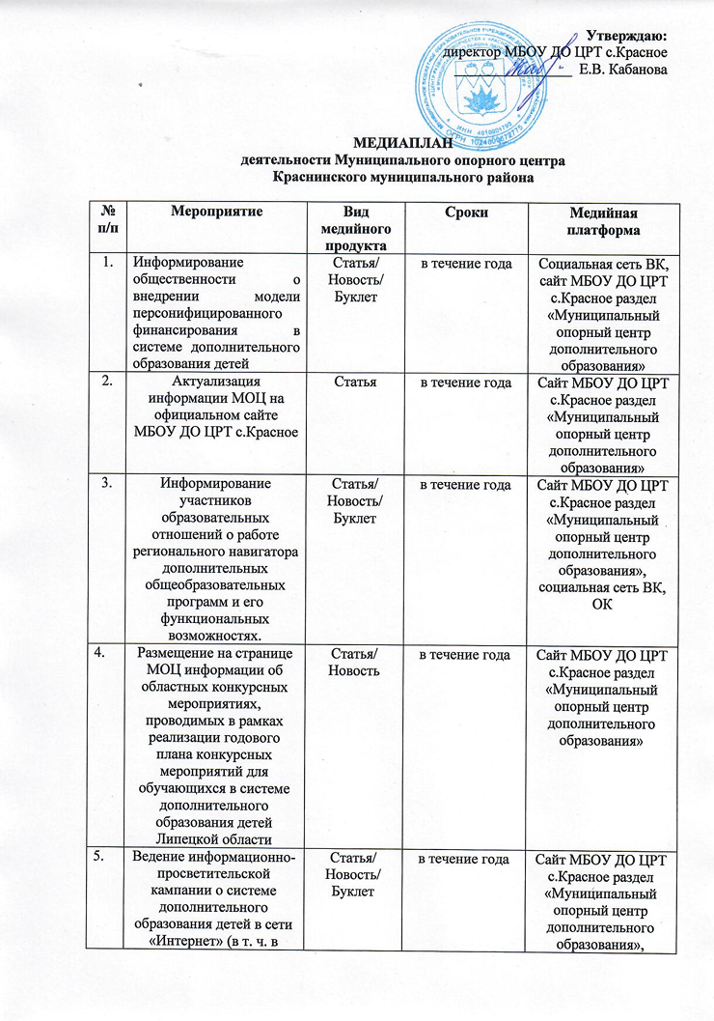

 | социальных сетях) |  |  | социальная сеть ВК, ОК
6. | Информационная кампания об открытии набора на новый учебный год | Статья/  Новость/  Буклет | Июнь - Сентябрь | Сайт МБОУ ДО ЦРТ с.Красное раздел «Муниципальный опорный центр дополнительного образования», социальная сеть ВК, ОК
7. | Проведение информационной кампании по темам: - Регистрация в системе «Навигатор дополнительного образования Липецкой области». - Получение сертификата дополнительного образования. - Подача заявок на программы дополнительного образования в «Навигаторе дополнительного образования Липецкой области» и ЕПГУ | Статья/  Новость/  Буклет | в течение года | Сайт МБОУ ДО ЦРТ с.Красное раздел «Муниципальный опорный центр дополнительного образования», социальная сеть ВК, ОК
8. | Размещение плана работы МОЦ | Документ | август | Сайт МБОУ ДО ЦРТ с.Красное раздел «Муниципальный опорный центр дополнительного образования»
9. | Размещение материалов по итогам реализации программ дополнительного образования детей за учебный год | Отчет | июнь | Сайт МБОУ ДО ЦРТ с.Красное раздел «Муниципальный опорный центр дополнительного образования»
10. | Проведение совещаний с организациями, реализующими программы дополнительного образования по достижению показателей | Отчет | в течение года | Сайт МБОУ ДО ЦРТ с.Красное раздел «Муниципальный опорный центр дополнительного образования»

